Z A P I S N I K
16. sjednice Vijeća Mjesnog odbora Gajevo održane 28. rujna 2026.
Zagreb, Koprivnička sjednica 47 s početkom u 18,30 sati

Nazočni članovi Vijeća:
Lilijana Čuk, Josip Ćurić, Mislav Jonjić, Sanda Malbaša, Mladen Smrekar, Entoni Šeperić i Luka Vrljić.

Odsutni članovi Vijeća :
Ivan Bubić i Ivana Živković.

Ostali nazočni:

Predsjedava gospodin Mladen Smrekar, predsjednik Vijeća.

Zapisnik vodi: Mladen Smrekar.

Predsjednik konstatira da je nazočno 7 od ukupno 9 članova Vijeća, što znači da Vijeće može pravovaljano odlučivati, te otvara 16. sjednicu Vijeća Mjesnog odbora.

Predsjednik Vijeća daje zapisnik 15. sjednice na verifikaciju.
Vijeće prihvaća tekst Zapisnika 15. sjednice Vijeća, bez izmjena.

Na prijedlog predsjednika Vijeće jednoglasno utvrđuje

DNEVNI RED

1. | Zaključka o redovnom korištenju prostora Mjesnog odbora Gajevo 2026./2027. – donošenje zaključka
2. | Zaključak o lokaciji za postavu klamerica za bicikle u Našičkoj ulici kod kbr. 18. – donošenje zaključka
3. | Zaključak o uspostavi pješačkog prijelaza na križanju Ulice Hrvoja Macanovića i Ulice Ladislava Štritofa – donošenje zaključka
4. | Zaključak o raspolagnju zemljjištem k.č.br. 4760/11 k.o. Rudeš - donošenje zaključka
5. | Pitanja, prijedlozi i obavijesti
Ad1. Zaključka o redovnom korištenju prostora Mjesnog odbora Gajevo 2026./2027. – donošenje zaključka

Uvodno obrazloženje iznosi Predsjednik Vijeća.
Vijeće jednoglasno donosi
Zaključka o redovnom korištenju prostora Mjesnog odbora Gajevo 2026./2027.
(Zaključak se prilaže ovom zapisniku i njegov je sastavni dio.)

Ad2. Zaključak o lokaciji za postavu klamerica za bicikle u Našičkoj ulici kod kbr. 18. – donošenje zaključka
Uvodno obrazloženje iznosi Predsjednik Vijeća.

Vijeće jednoglasno donosi
Zaključak o lokaciji za postavu klamerica za bicikle u Našičkoj ulici kod kbr. 18.
(Zaključak se prilaže ovom zapisniku i njegov je sastavni dio.)

Ad3. Zaključak o uspostavi pješačkog prijelaza na križanju Ulice Hrvoja Macanovića i Ulice Ladislava Štritofa – donošenje zaključka
Uvodno obrazloženje iznosi Predsjednik Vijeća.
U raspravi nitko ne sudjeluje.
Vijeće jednoglasno donosi
Zaključak o uspostavi pješačkog prijelaza na križanju Ulice Hrvoja Macanovića i Ulice Ladislava Štritofa
(Zaključak se prilaže ovom zapisniku i njegov je sastavni dio.)

Ad4. Zaključak o raspolagnju zemljjištem k.č.br. 4760/11 k.o. Rudeš - donošenje zaključka

Uvodno obrazloženje iznosi Predsjednik Vijeća.
U raspravi nitko ne sudjeluje.
Vijeće jednoglasno donosi
Zaključak o raspolaganju zemljjištem k.č.br. 4760/11 k.o. Rudeš
(Zaključak se prilaže ovom zapisniku i njegov je sastavni dio.)

Ad5. Pitanja, prijedlozi i obavijesti

Predsjednik obavještava članove Vijeća da će u ponedjeljak 5. listopada 2026. u 12 sati biti nazočan na obilježavanju Dana brigade i 35. obljetnice mobilizacije 149. brigade HV – Trešnjevka te je pozvao članove Vijeća da mu se pridruže.

Sjednica je završila u 19:00 sati

KLASA: 024-08/26-003/1855
URBROJ: 251-13-11-3/023-26-2
Zagreb, 28. rujna 2026.

Zapisnik uredio/la:
Zvonimir Mikša
Predsjednik
Vijeća Mjesnog odbora Gajevo

Mladen Smrekar

Na temelju članka 11. stavka 5. Odluke o davanju na korištenje prostora mjesne samouprave (Službeni glasnik Grada Zagreba 20/26), članka 28. Poslovnika o radu Vijeća Mjesnog odbora Gajevo, Vijeće Mjesnog odbora Gajevo, na 16. sjednici, 28. rujna 2026., donijelo je

ZAKLJUČAK
o redovnom korištenju prostora

- Vijeće je razmotrilo zaprimljeni zahtjev za redovno korištenje prostora Mjesnog odbora Gajevo, Koprivnička ulica 47.

- Vijeće odobrava redovno korištenje prostora u razdoblju od 6. listopada 2026. do 31. kolovoza 2027., bez naknade:

- Ured 2, Udruga Erazmo, 20:00 – 21:00, svaki četvrtak
- Ured 3, Udruga Erazmo, 20:00 – 22:00, svaki utorak

- Vijeće djelomično odobrava redovno korištenje prostora bez naknade:

- Ured 1, Cerno, 20:00 – 21:00, svaki ponedjeljak, 19:00-20:00 svaki petak, 9:00 – 11:00, svaka subota (zatraženi termin 19:00 – 21:00, svaki ponedjeljak smanjuje se zbog preklapanja s drugim korisnikom, Dom i nacionalno okupljanje)
- Ured 1, Hrvatski savez za yogu, 18:00 – 19:00, svaki utorak, četvrtak i petak, ured 3, 18:00 – 19:00, svaki ponedjeljak (zatraženi termin ured 1, 18:00 – 19:00, svaki ponedjeljak zbog preklapanja s drugim korisnikom prebacuje se u ured 3)

- Vijeće odbija sljedeće zahtjeve za redovno korištenje prostora:

- Dvorana A, Centar kreativnog plesa, 19:00 – 22:00, svaki petak (termin rezerviran za potrebe Vijeća Mjesnog odbora Gajevo)
- Dvorana A, Rock n Roll, 19:00 – 22:00, svaki petak (termin rezerviran za potrebe Vijeća Mjesnog odbora Gajevo)
- Dvorana B, Triko cirkus teatar, 19:00 – 21:00, 1., 2., 3. i 4. četvrtak u mjesecu (korisnik krivo rezervirao redovno korištenje umjesto kratkotrajno, korisnik će termine rezervirati kratkotrajno).

- Ovaj zaključak bit će dostavljen Gradskom uredu za mjesnu samoupravu, promet, komunalne poslove, civilnu zaštitu i sigurnost.

KLASA: 024-08/26-003/2057
URBROJ: 251-13-11-3/023-26-3
Zagreb, 28. rujna 2026.

PREDSJEDNIK VIJEĆA
MJESNOG ODBORA GAJEVO

Mladen Smrekar
Na temelju članka 100. Statuta Grada Zagreba (Službeni glasnik Grada Zagreba 23/16, 2/18, 23/18, 3/20, 3/21, 11/21 – pročišćeni tekst i 16/22), Vijeće Mjesnog odbora Gajevo na 16. sjednici, 28. rujna 2026., donijelo je

Z A K L J U Č A K
o postavljanju stalka za bicikle u Našičkoj ulici između kbr. 18 i 20

- Vijeće Mjesnog odbora Gajevo razmatralo je potrebu za postavom stalka za bicikle u Našičkoj ulici između kbr. 18 i 20.
- Vijeće je suglasno sa postavom stalka za bicikle na predmetnoj lokaciji (prikaz mikrolokacije u prilogu zaključka).

- Zaključak dostaviti Vijeću Gradske četvrti Trešnjevka-jug.

KLASA: 024-08/26-003/2057
URBROJ: 251-13-11-3/023-26-4
Zagreb, 28. rujna 2026.

PREDSJEDNIK VIJEĆA
MJESNOG ODBORA GAJEVO

Mladen Smrekar

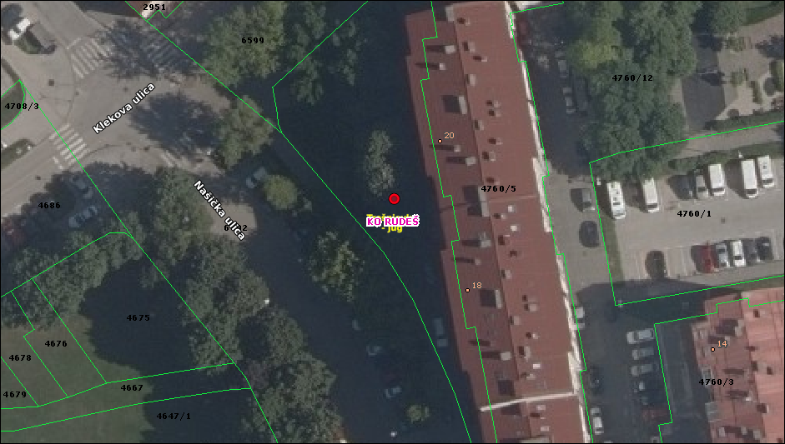

Na temelju članka 100. Statuta Grada Zagreba (Službeni glasnik Grada Zagreba 23/16, 2/18, 23/18, 3/20, 3/21, 11/21 – pročišćeni tekst i 16/22), Vijeće Mjesnog odbora Gajevo na 16. sjednici, 28. rujna 2026., donijelo je

Z A K L J U Č A K
o uspostavi pješačkog prijelaza na križanju
Ulice Hrvoja Macanovića i Ulice Ladislava Štritofa

- Vijeće Mjesnog odbora Gajevo razmatralo je potrebu za uspostavom pješačkog prijelaza na križanju Ulice Hrvoja Macanovića i Ulice Ladislava Štritofa.
- Vijeće je suglasno s uspostavom pješačkog prijelaza na predmetnoj lokaciji (prikaz mikrolokacije u prilogu zaključka).

- Zaključak dostaviti Vijeću Gradske četvrti Trešnjevka-jug.

KLASA: 024-08/26-003/2057
URBROJ: 251-13-11-3/023-26-5
Zagreb, 28. rujna 2026.

PREDSJEDNIK VIJEĆA
MJESNOG ODBORA GAJEVO

Mladen Smrekar

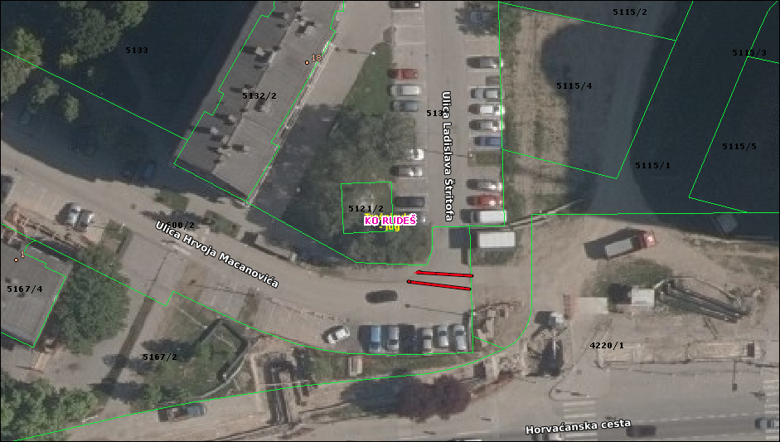

Na temelju članka 100. Statuta Grada Zagreba (Službeni glasnik Grada Zagreba 23/16, 2/18, 23/18, 3/20, 3/21, 11/21 – pročišćeni tekst i 16/22), Vijeće Mjesnog odbora Gajevo na 16. sjednici, 28. rujna 2026., donijelo je

Z A K L J U Č A K
o davanju mišljenja na raspolaganje
zemljištem k.č.br. 4760/11 k.o. Rudeš

- Vijeće Mjesnog odbora Gajevo razmatralo je dopis Gradskog ureda za upravljanje imovinom i stanovanje kojim se traži mišljenje na raspolaganje zemljištem k.č.br. 4760/11 k.o. Rudeš.
- Vijeće nije suglasno sa raspolaganjem zemljištem, uz obrazloženje koje je sastavni dio ovog zaključka.
- Zaključak dostaviti Vijeću Gradske četvrti Trešnjevka-jug.

KLASA: 024-08/26-003/2057
URBROJ: 251-13-11-3/023-26-6
Zagreb, 28. rujna 2026.

PREDSJEDNIK VIJEĆA
MJESNOG ODBORA GAJEVO

Mladen Smrekar

O B R A Z L O Ž E NJ E

Vijeće konstatira da se trenutno ne predviđa privođenje namjeni predmetnog zemljišta niti je zasad predviđeno u planovima ili programima mjesne samouprave, Planu malih komunalnih akcija niti ga planira uvrstiti u planove ili programe u 2027. godini. No, unatoč tome, držeći se principa po kojem se gradsko zemljište ne ustupa niti se ne prodaje, Vijeće jednoglasno ne podržava prodaju predmetnog zemljišta.

